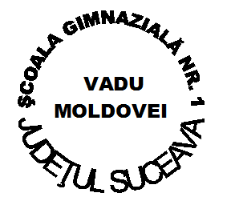
MINISTERUL EDUCAŢIEI ŞI CERCETĂRII
ŞCOALA GIMNAZIALĂ NR. 1 VADU MOLDOVEI
Com. VADU MOLDOVEI, Jud. SUCEAVA
Tel: 0230 536524 Fax: 0230 536524
E-mail: scvadumold@yahoo.com

Nr. 1289 din 9 septembrie 2020

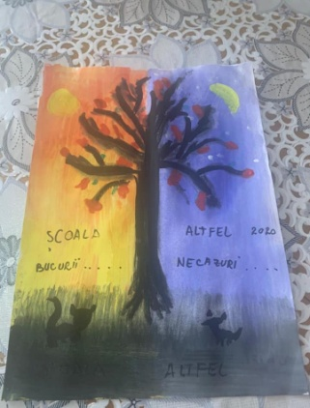

4- 8 mai 2020

TITLUL PROIECTULUI: Școala Altfel

RAPORT FINAL PROGRAM „ŞCOALA ALTFEL”

Școala de acasă

Motto : TOTUL VA FI BINE!

ACTIVITĂŢI DERULATE: 20 activităţi extraşcolare şi extracurriculare

- TIPURILE DE ACTIVITĂŢI DERULATE:
- Activități sportive
- Activități de educație ecologică și de protecția mediului
- Activități de educație pentru sănătate și stil de viață sănătos
- RESURSELE IMPLICATE: 25 cadre didactice, 83 preșcolari, 279 elevi, părinţii elevilor

- PARTENERI IMPLICAŢI: părinții elevilor

SPAŢIILE DE DESFĂŞURARE A ACTIVITĂŢILOR: acasă

SCOPUL ȘI OBIECTIVELE:
Implicarea tuturor copiilor, preșcolarilor / școlarilor din ciclul primar și a elevilor din ciclul gimnazial și a cadrelor didactice în activități care să răspundă intereselor și preocupărilor diverse ale acestora, să pună în valoare talentele și capacitățile copiilor în diferite domenii și să stimuleze participarea lor la acțiuni variate, în contexte nonformale.

Obiective:
- să dezvolte elevilor abilități de a proiecta și desfășura în familie activități variate;
- să promoveze imaginația și creativitatea elevilor;
- să disemineze modelele de bună practică identificate în cadrul programului;
- să promoveze valorile culturale și tradiționale ale poporului român;
- să dezvolte atitudini pozitive, civice și responsabile;
- să dezvolte colaborarea cu beneficiarii indirecți ai educației (părinți).
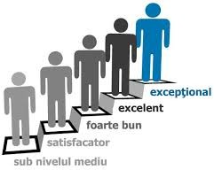
- MODALITĂŢI DE EVALUARE A ACTIVITĂŢII:
  - Fotografii
  - videoclipuri

REZULTATE ÎNREGISTRATE:
  - Formarea deprinderilor de a lucra în familie;
  - Descoperirea unor aptitudini noi;
  - Înţelegerea şi puterea de a dezbate în jurul unui subiect, experiment;
  - Relaţionarea armonioasă cu cei din jur;
  - Îmbogăţirea orizonturilor culturale.

- ANALIZA SWOT
- Puncte tari:
- Implicarea părinţilor;
- Majoritatea obiectivelor propuse s-au realizat;
- Colaborarea eficientă dintre cadre didactice, elevi şi instituţiile partenere;
- Abordarea creativă şi interactivă a activităţilor derulate;
- Observarea elevilor în alte contexte educaționale;
- Atmosferă relaxantă.

Puncte slabe:
Lipsa posibilității de desfășurare a Școlii Altfel la școală

- Oportunităţi:
- Dezvoltarea personalităţii complexe a copiilor prin implicarea lor în diferite tipuri de activităţi;
- Promovarea ideilor proprii ale copiilor, părinţilor şi punerea lor în practică;
- Ieşirea din tiparul curricular;
- Promovarea imaginii şcolii în comunitate;

- Amenințări:
- Lipsa dispozitivelor electronice

SINTEZĂ:

În cadrul săptămânii „Școala Altfel”,desfășurată în perioada 4-8 mai 2020, o parte dintre elevi au participat la numeroase activităţi, de la jocuri până la vizionare de filme tematice.

A. Preșcolarii au desfășurat activități diverse cuprinse în proiectul„Copilărie fără griji”(activități ecologice, activități culturale, jocuri muzicale),toate denumite sugestiv:

Jocurile copilăriei,

Micii ecologiști - Călătorie în lumea insectelor

O altfel de lecție de știință,

Micul bucătar,

Descoperim ce înseamnă natura

B. La clasele primare și gimnaziu s-au desfăşurat următoarele activități:

Ziua Pământului

Micii ecologiști

Ce pot face două mâini dibace

Mâncăm sănătos, creștem frumos!

În lumea basmelor

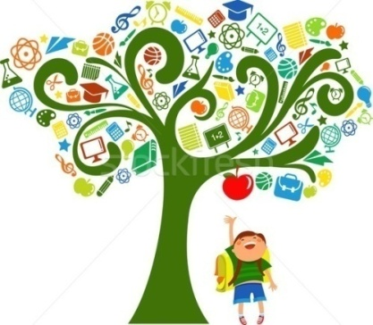
Minte sănătoasă în corp sănătos

Transformări ale materiei

Atelierul fanteziei

Hărnicie în natură

Miresme de mai

Curcubeul din farfurie

Cum ne ajutăm părinții

Master Chef

Ziua Europei

Traficul de persoane
- EXEMPLE DE BUNE PRACTICI: -

13.RECOMANDĂRI, SUGESTII
- Organizarea mai multor activităţi de voluntariat;
- Atragerea de sponsori pentru susţinerea activităţilor desfăşurate
- Promovarea acestui program în mass- media

14.ANEXE
Aspecte foto, colaje și videoclipuri postate pe adresa de Facebook a Școlii Gimnaziale Nr. 1 Vadu Moldovei

15. CONCLUZII:

Diseminarea acestor activități s-a realizat pe site-ul școlii (www.scvadumoldovei), pe rețelele de socializare și adresa de Facebook a Școlii Gimnaziale Nr. 1 Vadu Moldovei.

Director, Coordonator de proiecte și programe educative,
Prof. Iacob Alina prof. înv. primar Dulgheriu Paula Veronica

